教师资格证网报流程图解
网报时按照如下图样张所示进行顺序填写：
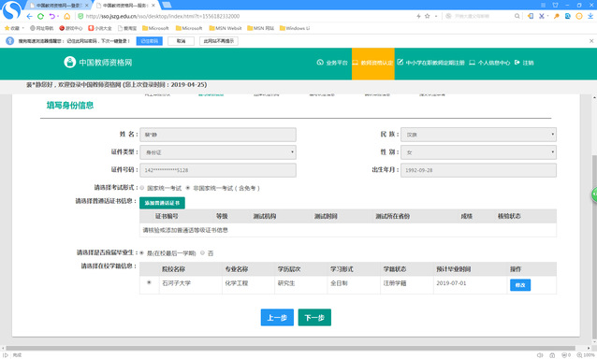
图1.选非国家统一考试
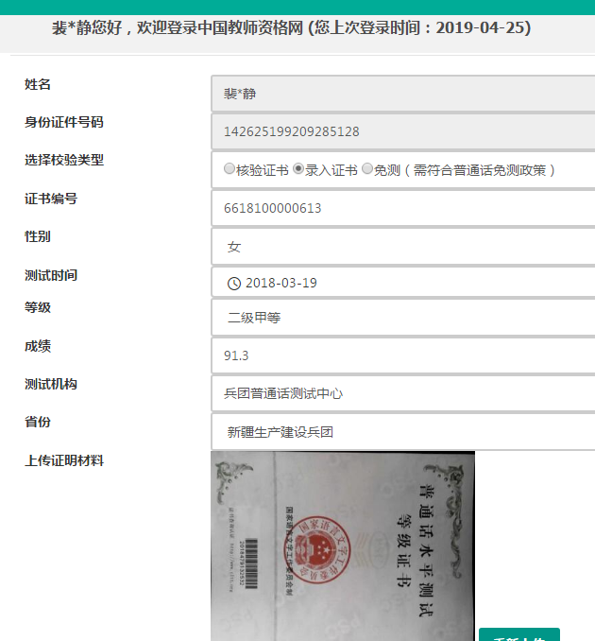
图2.添加普通话证书（2020年以前考取得普通需拍照普通话证书原件上传）
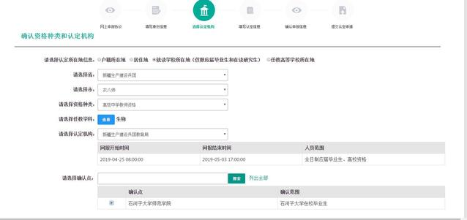
图3.确认资格种类和认定机构
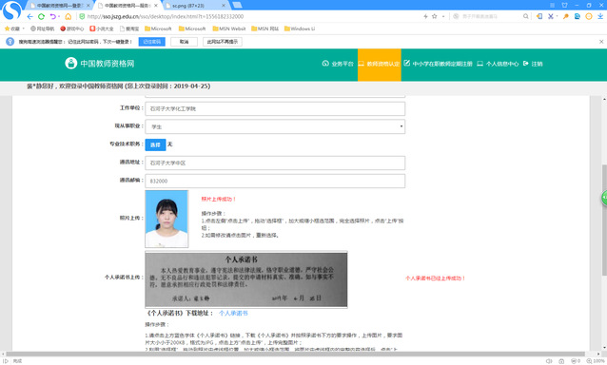
图4.上传正规证1寸白底彩色证件相片及上传签过名的个人承诺书的图片

